NOMBRE:_____________________________________________________________________________
TÍTULOS DE JESÚS

INTRODUCCIÓN
La figura de Jesucristo ha sido, es y será la figura más discutida, observada, estudiada en toda la humanidad. Desde hace más de 2000 años se está hablando de ella.
Vamos a ver algunas posturas que los hombres tienen con respecto a Jesús.
- Para los cristianos Jesús es el Hijo de Dios, que vino al mundo para salvar a la humanidad del castigo que merecen los pecados. Mediante su muerte en la cruz Jesús pagó por ellos.
- Para muchos judíos Jesús no era más que un profeta que hizo grandes milagros pero no creyeron que fuera el Hijo de Dios; por ello no fueron conscientes de que mataban al Mesías que tanto esperaban; y aún hoy piensan así.
- Para otros judíos Jesús podía ser el Mesías prometido por las escrituras, pero creyeron que sería un salvador que les libraría del yugo romano y no un salvador espiritual; pero Jesús había dicho “Mi reino no es de este mundo”. Por ello cuando vieron que moría en la cruz sin protestar “como cordero fue llevado al matadero, no abrió su boca”, se apartaron de él y lo abandonaron.
- Otros piensan que Jesús fue un gran revolucionario, un líder carismático al que seguían muchedumbres, pero no era Dios.
- Finalmente muchos ni siquiera han oído hablar de Él.

ANTECEDENTES
En muchos pueblos el nombre que se le da a un recién nacido tiene un significado especial, quiere decir o señalar algo sobre su carácter.
A lo largo de todo el antiguo testamento se observa que las personas, las ciudades, los lugares etc. reciben nombres cuyo significado es muy ilustrativo de lo que se quiere mostrar.
Vamos a ver quién es Jesús según la Biblia Y CON QUÉ NOMBRES SE LE CONOCE.

JESUS ES VERDADERO HOMBRE  Títulos de Jesús como hombre | 1. HIJO DE HOMBRE  Hijo de Hombre quiere decir que era verdaderamente humano; representa el 2º Adán, es decir si por un hombre entró el pecado en el mundo, por un segundo hombre somos perdonados.
JESUS ES VERDADERO HOMBRE  Títulos de Jesús como hombre | 2. EL CRISTO (MESÍAS, UNGIDO)  En el antiguo testamento al rey se le llamaba “Ungido de Yahvé” y cuando se elegía a un rey se le ungía con aceite, es decir se le ponía aceite sobre la cabeza. El aceite es símbolo del Espíritu Santo mediante el cual recibía poder para reinar.
JESUS ES VERDADERO HOMBRE  Títulos de Jesús como hombre | 3. HIJO DE DAVID (EL REY)  Es un título que significa que Jesús es de linaje real y heredero del trono de David.
JESUS ES VERDADERO HOMBRE  Títulos de Jesús como hombre | 4. JESÚS – JOSUA – SALVADOR  Jesús es quien nos salva de la esclavitud del pecado y de la muerte eterna. También Josué fue para los hebreos el “salvador” que, mandado por Dios, les hizo entrar en la Tierra Prometida.
JESÚS ES VERDADERO DIOS  Títulos de Jesús  como Dios | 1- HIJO DE DIOS- Jesús dijo:  “Antes que Abraham fuese yo soy “. Son las mismas del Padre. Según la Biblia Dios y Jesús son el mismo.
JESÚS ES VERDADERO DIOS  Títulos de Jesús  como Dios | 2.- LA PALABRA (EL VERBO)  La palabra es el medio de comunicarnos con los demás. Dios se comunicó con nosotros por medio de Jesús.
JESÚS ES VERDADERO DIOS  Títulos de Jesús  como Dios | 3.- EL SEÑOR (El dueño de todo)

CONCLUSIONES
- Jesús es verdadero hombre y por ello Jesús sentía como hombre. Cuando murió crucificado padeció en su carne de hombre y sufrió físicamente como otros hombres que mueren de manera violenta.
- Jesús es verdadero Dios y como Dios es perfecto en su espíritu y en Él estaba toda la gracia y la verdad. Y también como Dios Jesús sufrió en el calvario porque llevó sobre si todo el pecado de la humanidad, todas las enfermedades y miserias estuvieron en SU cruz.

¡Y por su muerte fuimos todos sanados!
Y a todos los que creen en Jesús, Dios les hace hijos suyos

ACTIVIDADES

Busca y señala el sentimiento de Jesús en esos momentos:

Cita Bíblica | Sentimientos
Mateo 8:10
Jesús experimentó sentimientos humanos porque era hombre.

Mateo 11:21
Mateo 21:12
Mateo 21: 18
Mateo 26:37
Mateo 26:38
Marcos 10:14


Busca Mateo 1:1 ¿Cómo llaman a Jesús?

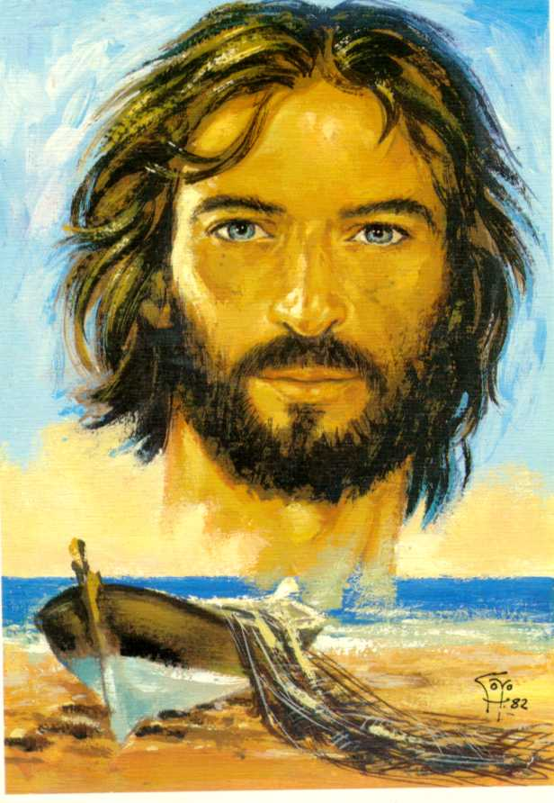
En Lucas 1:31-33 se dicen cosas importantes de Jesús:
Su nombre terrenal ____________
De quién desciende en lo humano ________________________
Cuánto durará su reino ________________________
Cómo será llamado ________________________
¿Quién es el Altísimo? _________________________

Jesús tiene las mismas cualidades del Padre. Según la Biblia Dios y Jesús son el mismo.

Cualidades de Jesús | Cita Bíblica
IN____UT____BLE | Hebreos 13:8
OM___ I ___RE__EN____E | Mateo 28:10
OM___IS___IE___T___ | Juan 16:30
OM___IP___E___EN___E | Mateo 18:20
UNO CON EL P ___DR___ | Juan 10:30


Copia lo que dice en Mateo 1:21 dice:
______________________________________________________________________________________________________________________________________________________________________________________________________________________________________________________________________________________________________________________________________________________________________________

Títulos que señalan la deidad de Jesús
r
r
r


LEE Y COMPLETA

Juan 8:19 | Conocer a Jesús es ______________ a Dios.
Juan 12:45 | El que ve al Hijo ________ al Padre.
Juan 12:44. | Creer en Jesús es __________ en Dios.
Marcos 9:37 | Recibir a Jesús es _______________ a Dios
Juan 15:23 | Aborrecer a Jesús es __________________ a Dios.
Juan 15:23 | Honrar al Hijo es ____________ al ____________

En los versículos que has leído, hay una relación de igualdad entre Dios Padre y Jesús…

COMO VES JESÚS Y DIOS PADRE SON UNO.

¿Qué títulos señalan la humanidad de Jesús?
1.- H ______________ DE H ___________
2.- H ________________ DE D ___________
3.- M _________________
4.- UNG ________________
5.- S ______________________

